SKT, 구성원과 이해관계자가 선정한
창사 40년 ‘10대 Moments’ 공개
- 창사 40주년 맞아 구성원ᆞ이해관계자 1,100명 선정에 참여… SKT 뉴스룸에 공개
- 한국이동통신 인수부터 글로벌 AI 컴퍼니 도약까지… 40년 역사 핵심 순간 총 망라
엠바고 : 배포 즉시 사용 가능합니다.

[2024. 03. 24] -보도참고자료

오는 29일 창사 40주년을 맞이하는 SK텔레콤(대표이사 유영상, www.sktelecom.com)이 지난 40년간 회사의 역사를 수놓은 10대 Moments(순간)를 선정해 SKT 뉴스룸(news.sktelecom.com)에 공개했다.

이번에 공개된 10대 순간은 SKT 구성원 1,000여명 및 주요 비즈니스 파트너 등 외부 이해관계자 100여명이 직접 참여해, SKT의 전신인 한국이동통신 인수부터 글로벌 AI컴퍼니로 도약 중인 현재까지 40년 동안 가장 의미 있는 열 가지 순간을 시계열 순으로 선정했다.

첫 번째 순간에는 제 2이동통신 사업권 반납과 이후 한국이동통신 인수를 통해 이뤄진 이동통신사업 진출이 선정됐다.

1992년 SK그룹의 전신인 선경은 압도적인 점수로 제2이동통신 사업권을 따냈지만 당시 정치적 상황에 의해 불과 일주일만에 사업권을 전격 반납했다. 이후 1994년 민영화가 추진되던 한국이동통신을 공개 입찰을 통해 인수하며 이동통신 사업에 본격적으로 참여하게 된다.

이어 ▲세계최초 CDMA 상용화 및 스피드011 브랜드의 탄생 ▲3G부터 5G까지 이어온 이동통신 기술 리더십 선도 등 SKT를 명실상부 글로벌 최고의 통신사 반열에 오르게 한 기술 경쟁력이 10대 순간에 선정됐다.

또 신세기통신, 하나로텔레콤(現 SK브로드밴드), 하이닉스 인수 등 공격적인 M&A를 통해 사업을 확장하고 기업 체질을 개선한 사례들도 이름을 올렸다.

이 밖에 ▲대한민국 응원문화의 시초가 된 2002년 월드컵 ‘Be The Reds’ 캠페인 ▲2006년부터 지금까지 SKT를 대표하고 있는 ‘T’ 브랜드의 탄생 ▲24년째 이어오고 있는 국내 3대 고객만족도(NCSI, KCSI, KS-SQI) 그랜드슬램 달성 등도 40년 역사의 한 자리를 차지했다.

마지막 열 번째 순간으로는 AI피라미드 전략을 기반으로 가속화 하고 있는 ‘글로벌 AI컴퍼니’로의 변화 추진이 선정됐다.

SKT는 지난해 AI 인프라를 기반으로 핵심 비즈니스에 AI를 접목하고, AI 서비스로 세계 시장을 공략하는 ‘AI 피라미드 전략’을 공개하고, 자강(自强)과 협력(協力)을 기반으로 한 글로벌 AI 컴퍼니로 도약하며 새로운 미래를 준비하고 있다.

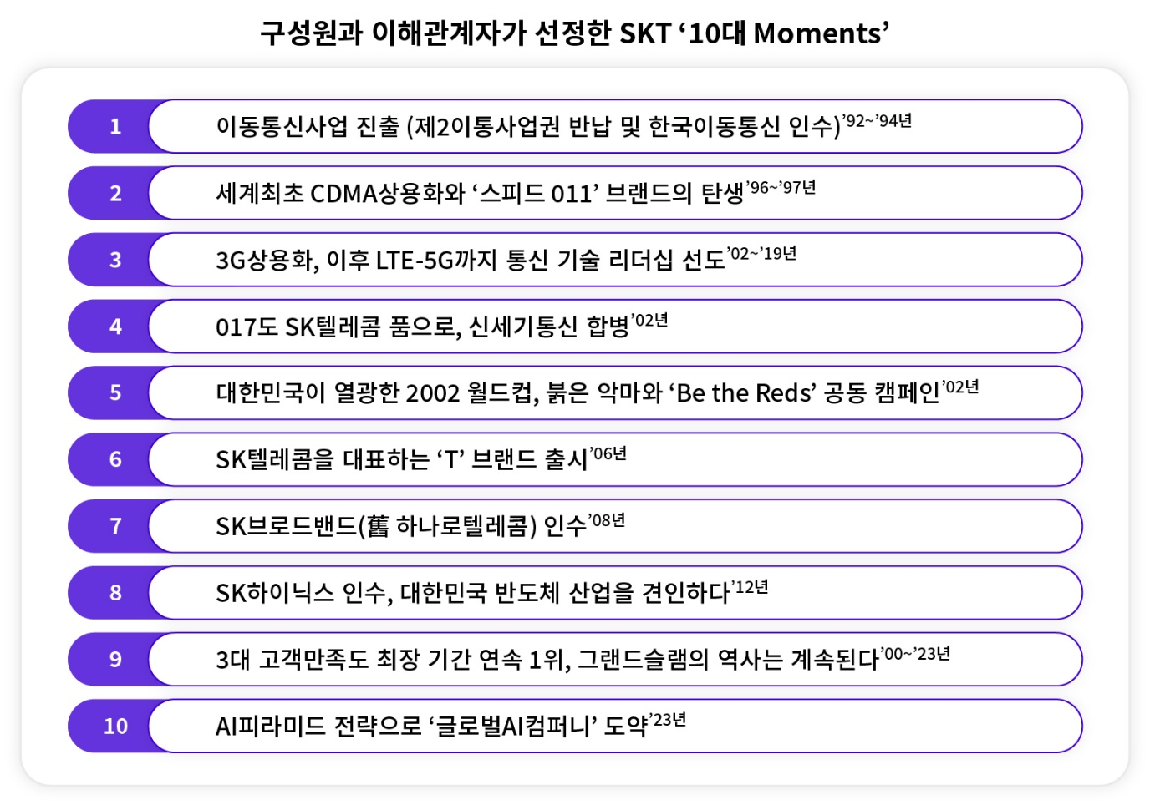

SKT 창사 40년 10대 Moments의 자세한 내용과 당시 사진들은 SKT 뉴스룸(news.sktelecom.com)에서 확인할 수 있다.

SKT 박규현 디지털Comm담당(부사장)은 “10 대 Moments와 같이 대한민국 이동통신 역사를 이끌어 온 SKT의 노력과 성과들은 앞으로 맞이할 미래의 큰 자양분이 될 것”이라며, “SKT가 글로벌 AI 컴퍼니로서 만들어갈 새로운 순간들이 고객과 사회의 기대에 부응하도록 최선을 다하겠다”고 밝혔다.

※ 사진설명
사진1. SKT타워 전경
사진2. 1997년 SK텔레콤 CI 선포식
<끝>

